**Javni poziv za kratkoročni najem pop-up trgovine v Centru Rog za leto 2024**

Vsebina:

1. Splošno
2. Predmet javnega poziva, čas trajanja poziva in upravičeni prijavitelji
3. Namembnost in pogoji uporabe
4. Programska izhodišča in merila za izbor
5. Višina najemnine in čas trajanja najema
6. Dokumentacija javnega poziva in potek izbora
7. Obrazci in priloge

# 1. SPLOŠNO

Center Rog, ki ga zastopa direktorica Renata Zamida, je na podlagi 19. člena Sklepa o ustanovitvi javnega zavoda Center Rog (Ur. l. RS, št. 70/2021) določen kot upravljavec nepremičnine, objekta Center Rog, katastrska občina 1737 Tabor, parcela 3656 del in javne površine ob Centru Rog.

Predmet javnega poziva je mesečna (kratkoročno) oddaja pop-up trgovine kot del programske strategije Centra Rog, kamor spada tudi ustvarjanje ugodnih pogojev in okolja za ustvarjalke_ce s ciljnih področij Centra Rog, je podrobneje opisan v točki 2 javnega poziva.

Stvarno premoženje se oddaja za osnovni namen **opravljanja pop-up trgovinske dejavnosti**, za vsakokratno obdobje predvidoma enega meseca, oziroma največ dveh mesecev, s ciljem zagotavljanja kakovostne in raznovrstne lokalne ponudbe izdelkov, povezanih s ciljnimi področji Centra Rog, v prostorih, ki jih upravlja Center Rog.

Dodatne vprašanja lahko zastavite po elektronski pošti: nina.skrt@center-rog.si

# predmet javnega POZIVA, ČAS TRAJANJA POZIVA IN UPRAVIČENI PRIJAVITELJI

**Predmet javnega poziva** je kratkoročna oddaja stvarnega premoženja, s katerim upravlja Center Rog, in sicer dela nepremičnine – poslovnega prostora za opravljanje trgovinske dejavnosti na naslovu Trubarjeva ulica 72, 1000 Ljubljana. Stvarno premoženje, ki se oddaja po tem pozivu v kratkoročni najem za pop-up trgovino, zajema:

TRGOVINSKI LOKAL s samostojnim vhodom s strani Petkovškovega nabrežja ter pritličnim in mezzaninskim delom, v velikosti 52m2 (okoli 34m2 pritličja in okoli 18m2 mezzanina); tloris, ki je v prilogi tega poziva, lahko minimalno odstopa od dejanskega stanja. V pritličnem delu lokala se nahajajo tudi sanitarije.

Trgovinski lokal ima elektriko, vodo in ogrevanje oz. hlajenje, najemodajalec za čas najema zagotavlja tudi gostujočo wi-fi točko za uporabo POS terminala in druge potrebe. Vse navedeno je vključeno v ceno najema.

**Čas trajanja:** Javni poziv je odprt od 22.1.2024 do 30.10.2024 oz. do zapolnitve vseh predvidenih terminov (javni poziv se zaključi pred 30.10.2024, v kolikor Center Rog že pred tem datumom sklene najemne pogodbe za vse razpisane termine).

**Upravičeni prijavitelji** so izključno pravne osebe zasebnega prava (npr. s.p., d.o.o., zavod, društvo, zadruga) ali javnega prava (npr. javni zavod), ki imajo ob podpisu pogodbe registrirano trgovinsko dejavnost oz. jim to omogoča ustanovni akt.

# NAMEMBNOST IN POgoji uporabe

### Prostor, ki je predmet javnega poziva, se bo uporabljal izključno za kratkoročno, to je tako imenovano pop-up trgovinsko in razstavno dejavnost. Pop-up trgovina Centra Rog je orodje za podporo in promocijo nadarjenih slovenskih in zamejskih kreativnih posameznikov in podjetij ter njihovih izdelkov. Na ta način imajo možnost, da svoje izdelke predstavijo večjemu številu ljudi in stopijo v stik z drugimi kreativnimi posamezniki in podjetji.

Najemnik mora zagotoviti, da bo za opravljanje pop-up trgovinske dejavnosti pravočasno pridobil vsa ustrezna dovoljenja. Odpiralni čas pop-up trgovine je od ponedeljka do sobote najmanj med 10.00 in 18.00 uro, drug pričetek in zaključek obratovalnega časa izven minimalno zahtevanega lahko določi vsakokratni najemnik samo ob vnaprejšnjem dogovoru s Centrom Rog.

### Najemnik se obvezuje, da bo v obdobju trajanja najemnega razmerja pri opravljanju svoje dejavnosti odjemalcem svojih storitev nudil kakovostno in raznovrstno ponudbo, ki bo usklajena z lokacijo, namenom in ambientom Centra Rog in bo skladna s programom pop-up trgovine, s katerim se je najemnik prijavil na javni poziv.

Trgovinski lokal se oddaja prazen/neopremljen, vsakokratni najemnik sam zagotovi pohištvo in drugo opremo, potrebno za prodajo, in ustrezno označi vhod in izložbo pop-up trgovine. Po poteku časa uporabe je lokal potrebno vrniti v predhodno stanje (vključno z odstranitvijo pohištva, nalepk, plakatov ipd. s steklenih delov).

Dajanje trgovinskega lokala v podnajem je prepovedano in se smatra za kršitev pogodbe z učinkom takojšnje odpovedi.

Center Rog vsakokratnemu najemniku pop-up trgovine zagotavlja vidnost oz. oglaševanje na naslednje načine: navedba in predstavitev najemnika ter ponudbe na spletni strani center-rog.si in v mesečnem novičniku, najava pop-up trgovine na socialnih omrežjih (FB, IG), možnost postavitve informativne/usmerjevalne table v vhodni avli Centra Rog in druge možnosti v skladu z dogovorom.

### PROGRAMSKA IZHODIŠČA IN MERILA ZA IZBOR

Pop-up prodajni in razstavni trgovinski lokal je namenjeni obiskovalcem Centra Rog in okoliškim ter naključnim obiskovalcem, ki si želijo kakovostno in raznoliko ponudbo lokalnih izdelkov. Koncept pop-up prodajnega in razstavnega prostora Centra Rog želi prvenstveno slovenskim in zamejskim ustvarjalcem in podjetjem pomagati pri prepoznavnosti njihovih blagovnih znamk, informiranju novih kupcev ali pri testiranju tržnega potenciala njihovih izdelkov. Prednost pri izboru (glej merila za izbor) dajemo prijaviteljem, ki povezujejo več različnih ponudnikov in s tem skupinski promociji.

Programsko bo načrtovana pop-up trgovina skladna z vizijo Centra Rog (ta vključuje spodbujanje slovenskega oblikovanja - lokalnost, okoljsko in družbeno odgovornost, trajnost, krožnost, reciklabilnost) in namenjena prodaji izdelkov, povezanih s ciljnimi področji Centra Rog; to so uporabna umetnost, oblikovanje, inženirstvo, arhitektura, kulinarika (kot npr. izdelki lokalnih kreativcev, proizvodi lokalnega kmetijstva…).

**Merila za izbor:**

1. **OBSEG S PRIJAVITELJEM SODELUJOČIH PONUDNIKOV IZDELKOV:**
2. manj kot 5 sodelujočih ponudnikov lokalnih izdelkov (0 točk)
3. 5 do 10 ponudnikov (5 točk)
4. več kot 10 ponudnikov (10 točk)
5. **OBSEG PONUDBE:**
6. Manj kot 50 prodajnih artiklov (5 točk)
7. Več kot 50 prodajnih artiklov (10 točk)
8. **SKLADNOST PRODAJNEGA PROGRAMA Z VIZIJO IN CILJNIMI PODROČJI CENTRA ROG**
9. Program se popolnoma sklada z vizijo in ciljnimi področji (10 točk)
10. Program se delno sklada z vizijo in ciljnimi področji (5 točk)
11. Program se ne sklada z vizijo in ciljnimi področji (0 točk)

**Največje možno število točk je 30. Trgovinski lokal za kratkotrajni najem se podeli prijaviteljem, ki prejmejo vsaj 15 točk, pri čemer mora pri merilu za izbor c) prejeti vsaj 5 točk. V primeru enakega števila točk ima prednost prijavitelj, ki prejme več točk pri merilu a).**

# višina najemnine in ČAS TRAJANJA NAJEMA

Najemna pogodba in z njo najemno razmerje se sklepa za določen čas predvidoma enega koledarskega meseca (predvidoma od prvega do zadnjega dne v mesecu oz. za največ 31 dni) ter največ dveh mesecev (možno za termina julij+avgust ter december+januar).

Najemnina je fiksna in za kratkoročni – enomesečni najem - trgovinskega lokala v velikosti cca 52m2 s tekočimi stroški vred znaša 290,00 EUR, za dvojni termin pa 550,00 EUR. Čiščenje (tudi zaključno, ob izselitvi), stroški odvoza smeti in odpadkov (v najem je vključena uporaba potopnega smetnjaka na Petkovškovem nabrežju), morebitne stroške zavarovanja poslovnega prostora ter morebitnega varovanja prostora zagotovi najemnik sam. V kolikor zaključno čiščenje prevzame najemodajalec, se to najemniku dodatno zaračuna skladno s pogoji najemne pogodbe, ki je priloga tega poziva.

Trajanje mesečne ali dvomesečne najemne pogodbe vključuje tudi čas za pripravo oz. postavitev in izselitev oz. pospravljanje trgovinskega lokala, najemodajalec se ne zavezuje najemniku za te dejavnosti nameniti dodaten rok.

Najemnina se bo obračunala vnaprej, z rokom plačila 7 delovnih dni od podpisa pogodbe.

# DOKUMENTACIJA JAVNEGA POZIVA in potek izbora

Prijavitelj odda vlogo na obrazcu iz tega javnega poziva skupaj z predstavitvijo izdelkov, ki bi se prodajali v pop up trgovini.

**Popolno dokumentacijo sestavljajo naslednji obrazci, lastno gradivo in dokazila prijavitelja**:

1. Podatki o prijavitelju in prodajno razstavnem programu (Obrazec 1 – SPLETNI OBRAZEC)

2. Izjava prijavitelja (Obrazec 2 –naložite v spletni obrazec)

3. Parafiran osnutek najemne pogodbe (naložite v spletni obrazec)

Za popolno vlogo se šteje, če prijavitelji spletno oddajo izpolnjen Obrazec 1 – SPLETNA PRIJAVA in vanj vstavljeni kot datoteki Obrazec 2 skupaj z morebitnimi prilogami ter parafiran vzorec najemne pogodbe.

Potek izbora:

1. Prispele predloge bo glede na vrstni red sproti (enkrat mesečno za vse prijave, ki bodo prispele do vsakega 15. v mesecu) pregledovala programska in tehnična ekipa Centra Rog.
2. Formalno popolne prijave bodo točkovane glede na merila za izbor.
3. Prijavitelje bomo o izboru in možnem terminu uporabe pop-up trgovine obvestili po e-pošti, ki bo navedena v prijavi, pri čemer si pridržujemo pravico do zahteve za dodatna pojasnila glede predlaganega programa pop-up trgovine ali drugih nejasnosti.
4. V kolikor prijavitelji v roku 14 dni od poziva Centra Rog ne bodo pristopili k podpisu pogodbe, se to smatra kot odstop od prijave na javni poziv.

Za dodatne informacije ter termine za ogled pop-up trgovini namenjenega trgovinskega lokala (možnosti ogleda nudimo enkrat mesečno po predhodnem dogovoru) smo na voljo na e-naslovu [nina.skrt@center-rog.si](mailto:nina.skrt@center-rog.si). Ogled ni obvezen, je pa zaželen.

Center Rog si pridružuje pravico, da brez kakršne koli odškodninske odgovornosti do sklenitve pogodbe prekine oziroma ustavi postopek javnega poziva oziroma ne izbere nobene ponudbe, ne da bi za to navedel razloge. Center Rog lahko po lastni presoji sklene, da se postopek javnega poziva ponovi, lahko tudi pod spremenjenimi pogoji.

# Obrazci in Priloge

OBRAZEC 1 – SPLETNI PRIJAVNI OBRAZEC je na [TEM LINKU](https://form.jotform.com/240164866013048)

OBRAZEC 2 – IZJAVA PRIJAVITELJA

**Obrazec skopirajte v nov dokument, podpišite in naložite v spletno prijavo kot word ali PDF dokument, ki je bodisi elektronsko podpisan bodisi skeniran.**

Prijavitelj (naziv ter pravni zastopnik)_____________________________izjavljam, da

* sem prebral_a in sprejemam vse pogoje javnega poziva;
* sem prebral_a in se strinjam z vzorcem najemne pogodbe;
* bom do podpisa pogodbe z vsemi razstavljavci/dobavitelji sklenil_a ustrezne sporazume o sodelovanju, ki bodo na vpogled Centru Rog;
* so v prijavi navedeni (so) razstavljavci/dobavitelji seznanjeni s prijavo na javni poziv in se z njo strinjajo (Center Rog si pridržuje pravico preverbe);
* so vsi v prijavi navedeni podatki resnični.

KRAJ IN DATUM: PODPIS:

PRILOGA RAZPISA: **Primer tlorisa in prereza za trgovski lokal:**

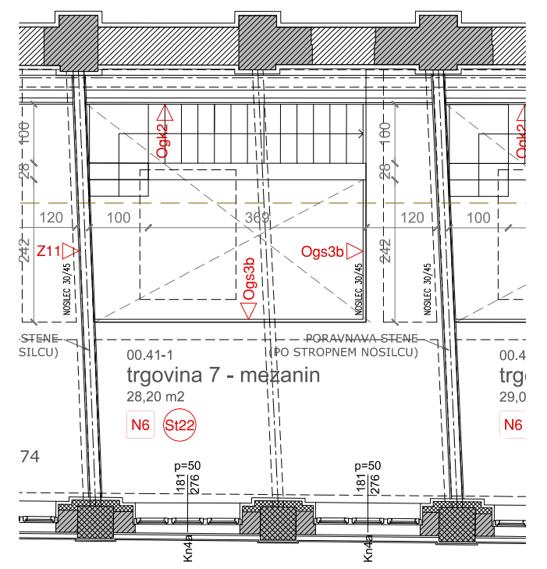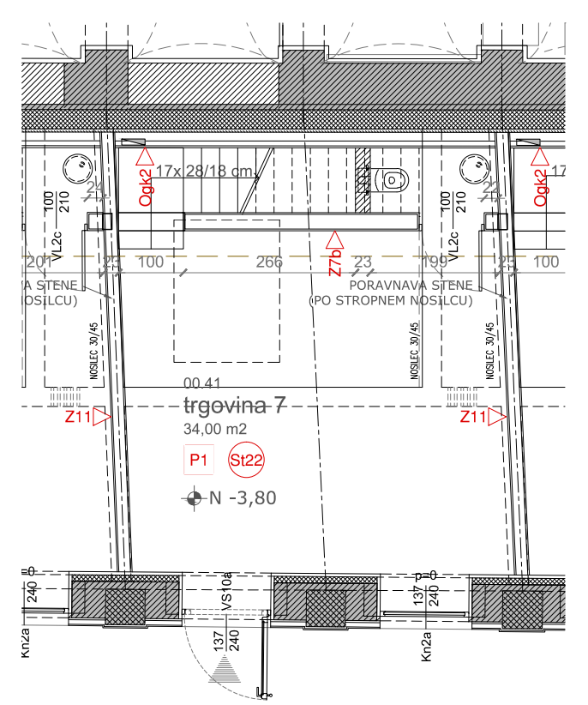

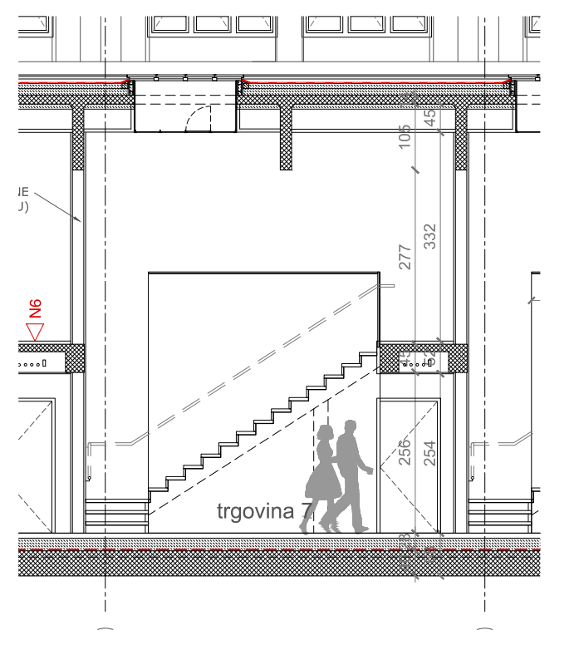

V Ljubljani, 22.1.2024 Renata Zamida, direktorica

Slika, ki vsebuje besede grafika, posnetek zaslona, pisava, grafično oblikovanje

Opis je samodejno ustvarjen